

Documentazione per corsisti/formatori   
  
Siemens Automation Cooperates with Education (SCE) | Da NX MCD V12/TIA Portal V15.0

**siemens.com/sce**

Modulo DigitalTwin@Education 150-002

Progettazione del programma di automatizzazione   
per un modello 3D dinamico in TIA Portal

**Trainer Package SCE adatti a questa documentazione per corsisti/formatori**

**SIMATIC STEP 7 Software for Training (incl. PLCSIM Advanced)**

* **SIMATIC STEP 7 Professional V15.0 - licenza singola**  
  N. di ordinazione: 6ES7822-1AA05-4YA5
* **SIMATIC STEP 7 Professional V15.0 - pacchetto da 6 postazioni**   
  N. di ordinazione: 6ES7822-1BA05-4YA5
* **SIMATIC STEP 7 Professional V15.0 - licenza di aggiornamento da 6 postazioni**  
  N. di ordinazione: 6ES7822-1AA05-4YE5
* **SIMATIC STEP 7 Professional V15.0 - licenza per studenti da 20 postazioni**  
  N. di ordinazione: 6ES7822-1AC05-4YA5

**Software SIMATIC WinCC Engineering/Runtime Advanced nel TIA Portal**

* **SIMATIC WinCC Advanced V15.0 - pacchetto da 6 postazioni**  
  6AV2102-0AA05-0AS5
* **Upgrade SIMATIC WinCC Advanced V15.0 - pacchetto da 6 postazioni**  
  6AV2102-4AA05-0AS5
* **SIMATIC WinCC Advanced V15.0 - licenza per studenti da 20 postazioni**  
  6AV2102-0AA05-0AS7

**NX V12.0 Educational Bundle (scuole, università, non per centri di formazione aziendali)**

* **Partner di riferimento**: [academics.plm@siemens.com](mailto:academics.plm@siemens.com)

**Ulteriori informazioni su SCE**

[siemens.com/sce](http://www.siemens.com/sce)

**Avvertenze d'uso**

La documentazione per corsisti/formatori dedicata alla soluzione di automazione integrata Totally Integrated Automation (TIA) è stata realizzata per il programma “Siemens Automation Cooperates with Education (SCE)“specificamente a scopo didattico per enti pubblici di formazione, ricerca e sviluppo. Siemens reclina qualsiasi responsabilità riguardo ai contenuti di questa documentazione.

La presente documentazione può essere utilizzata solo per la formazione base inerente a prodotti e sistemi Siemens. Ciò significa che può essere copiata, in parte o completamente, e distribuita ai corsisti/studenti nell'ambito della loro formazione professionale/corso di studi. La riproduzione, distribuzione e divulgazione della presente documentazione è consentita solo all'interno di istituzioni di formazione pubbliche e a scopo di formazione professionale o studio universitario.

Qualsiasi eccezione richiede l'autorizzazione scritta del partner di riferimento di Siemens. Per eventuali domande contattare [scesupportfinder.i-ia@siemens.com](mailto:scesupportfinder.i-ia@siemens.com).

Le trasgressioni obbligano al risarcimento dei danni. Tutti i diritti sono riservati, inclusi quelli relativi alla distribuzione con particolare riguardo ai brevetti e ai marchi GM.

L'utilizzo per corsi rivolti ai clienti del settore industriale è esplicitamente proibito e non è inoltre permesso l'utilizzo commerciale della documentazione.

Si ringraziano il Politecnico di Darmstadt, in particolare il signor Heiko Webert, M. Sc., e il prof. dott. ing. Stephan Simons, e tutti coloro che hanno contribuito a realizzare questa documentazione per corsisti/formatori SCE.

Sommario

1 Obiettivo 8

2 Conoscenze richieste 8

3 Requisiti hardware e software 9

4 Nozioni teoriche 10

4.1 Workpieces 11

4.2 ConveyorShort 13

4.3 ConveyorLong 14

4.4 Espulsore Cylinder 15

4.5 Fotocellula Workpieces 16

4.6 Fotocellula Cylinder 17

4.7 Fotocellula Cube 18

5 Definizione del task 19

5.1 Generazione di nuovi pezzi 19

5.2 Controllo delle superfici di trasporto 19

5.3 Espulsione dei pezzi Cylinder 20

5.4 Conteggio dei pezzi 21

5.5 Reset dei dati di simulazione 21

6 Pianificazione 22

7 Istruzioni passo passo strutturate 23

7.1 Programma PLC 23

7.1.1 Informazioni generali sul programma PLC 23

7.1.2 Struttura del progetto TIA 24

7.1.3 FB ConveyorControl 25

7.1.4 FB CylinderControl 26

7.1.5 FB SortingPlantControl 27

7.1.6 FC ResetSimulation 31

7.1.7 DB Control_HMI 31

7.1.8 Main (OB1) 31

7.2 Design dell'HMI 32

7.2.1 Actuators/Sources 33

7.2.2 Sensors/Counter 35

7.2.3 Simulation control 36

8 Lista di controllo – Istruzioni passo passo 38

9 Ulteriori informazioni 39

**Indice delle figure**

Figura 1: Panoramica dei componenti hardware e software per il modulo 9

Figura 2: Modello "SortingPlant" con i pezzi "Cylinder" e "Cube" evidenziati 11

Figura 3: Riavvio della simulazione NX MCD 12

Figura 4: Modello "SortingPlant" con nastro trasportatore corto "ConveyorShort" evidenziato e direzione di spostamento (in arancione) 13

Figura 5: Modello "SortingPlant" con nastro trasportatore "ConveyorLong" evidenziato e "direzione di spostamento" (in arancione) 14

Figura 6: Modello "SortingPlant" con espulsore evidenziato 15

Figura 7: Direzione di spostamento dell'espulsore (in arancione) 15

Figura 8: Modello "SortingPlant" con fotocellula "Workpieces" evidenziata 16

Figura 9: Modello "SortingPlant" con sistema di fotocellule "Cylinder" evidenziato 17

Figura 10: Attivazione delle fotocellule: confronto fra l'elemento "Cube" (a sinistra) e "Cylinder" (a destra) 17

Figura 11: Modello "SortingPlant" con fotocellula "Cube" evidenziata 18

Figura 12: Distanza percorsa da un pezzo cilindrico dall'attivazione del sensore fino al braccio di espulsione 20

Figura 13: Struttura del progetto TIA 24

Figura 14: Struttura del progetto TIA 24

Figura 15: Diagramma di attività dell'FB "ConveyorControl" 25

Figura 16: Diagramma di attività dell'FB "CylinderControl" 26

Figura 17: Diagramma di attività dell'FB "SortingPlantControl" in generale 27

Figura 18: Diagramma di attività dei contatori nell'FB "SortingPlantControl" 28

Figura 19: Diagramma di stato dell'espulsore nell'FB "SortingPlantControl" 28

Figura 20: Diagramma di attività dei nastri trasportatori nell'FB "SortingPlantControl" 30

Figura 21: Diagramma di attività per la generazione di nuovi pezzi nell'FB "SortingPlantControl" 30

Figura 22: Implementazione dell'HMI per il controllo utente del modello "SortingPlant" 32

Figura 23: Parametri di animazione dell'HMI, in questo caso: blocco di un pulsante 33

Figura 24: Parametri di evento dell'HMI, in questo caso InvertBit quando viene selezionato un pulsante 34

Figura 25: Definizione del campo di valori della velocità variabile 35

Figura 26: Pulsante nell'HMI con elenco di testi assegnato 36

**Indice delle tabelle**

Tabella 1: Lista di controllo della "Progettazione di un programma di automazione per un modello 3D dinamico in TIA Portal" 38

Progettazione del programma di automazione per un modello 3D dinamico in TIA Portal

# Obiettivo

Le prossime pagine spiegano in modo dettagliato il modello 3D descritto nel modulo 1 "Messa in servizio virtuale di un impianto di produzione mediante un modello 3D dinamico". Il modulo include una spiegazione dettagliata di una proposta di soluzione per un programma di automazione, sia per il PLC che per l'HMI.

# Conoscenze richieste

I requisiti previsti nel modulo 1 sono validi anche per questo modulo.

È richiesta una conoscenza di **base della programmazione PLC in TIA Portal**, in particolare del linguaggio **SCL**. È necessario conoscere i principi della visualizzazione descritti nel modulo "**SCE_IT_042_201_WinCC Advanced con TP700 Comfort e SIMATIC S7-1500**".

Poiché in questo workshop il PLC viene simulato con S7-PLCSIM Advanced, in questo modulo non sono necessari componenti hardware per il controllo.

Infine, è necessario aver appreso le basi teoriche descritte nel primo modulo di questa serie di corsi.

Si consiglia di leggere con attenzione il primo modulo in modo da acquisire familiarità con il funzionamento di base del modello 3D dinamico.

# Requisiti hardware e software

Il presente modulo richiede i seguenti componenti:

1. **Engineering Station**: i requisiti definiscono l'hardware e il sistema operativo (per ulteriori informazioni: vedere il file ReadMe/Leggimi nei DVD di installazione di TIA Portal e nel pacchetto software NX)
2. **Software SIMATIC STEP 7 Professional (TIA Portal)** dalla versione V15.0
3. **Software SIMATIC WinCC Runtime Advanced in TIA Portal** – dalla versione V15.0
4. **Software SIMATIC S7-PLCSIM Advanced** – dalla versione V2.0
5. **Software NX con l'add-on Mechatronics Concept Designer** – dalla versione V12.0

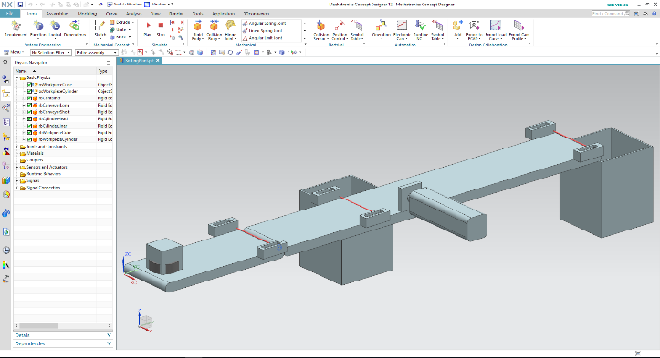

**5** NX / MCD

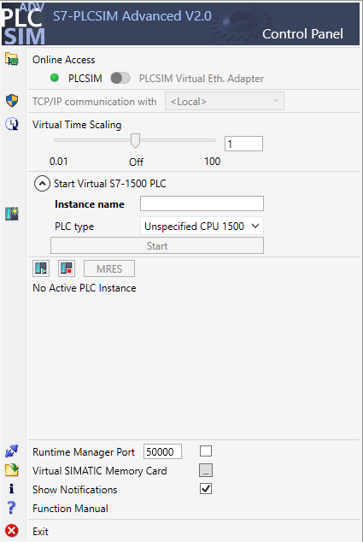

**4** PLCSIM Advanced

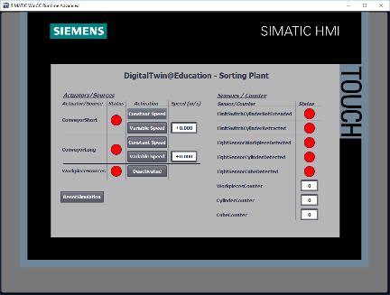

**3** WinCC RT Advanced

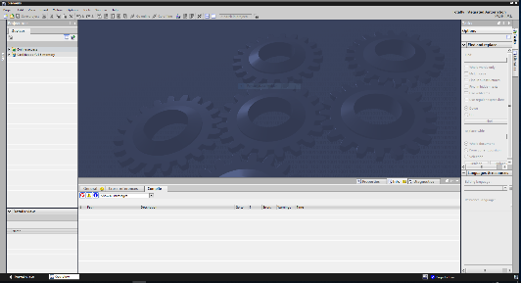

**2** SIMATIC STEP 7 Professional (TIA Portal) dalla versione V15.0





**1** Engineering Station

Figura 1: Panoramica dei componenti hardware e software per il modulo

Nella Figura 1 si vede come l'Engineering Station sia l'unico componente hardware del sistema. Gli altri componenti sono basati esclusivamente sul software.

# Nozioni teoriche

Il modulo 1 della serie di workshop DigitalTwin@Education contiene già un'introduzione al modello 3D dinamico "SortingPlant". Questa si limita tuttavia alle informazioni necessarie per una comprensione generale e per la messa in servizio.

Il presente capitolo fa una descrizione più dettagliata del modello 3D che serve come base per poter creare il programma di automazione, come illustrato nel Capitolo 5 e nel Capitolo 7.

Il "SortingPlant" è costituito da:

* i pezzi da smistare ("Workpieces")
* due nastri trasportatori ("ConveyorShort" e "ConveyorLong")
* un espulsore che scarica i pezzi cilindrici
* una fotocellula che riconosce tutti i pezzi indipendentemente dalla loro forma prima che vengano scaricati dal nastro trasportatore ("fotocellula Workpieces")
* una fotocellula che riconosce i pezzi cilindrici appena prima dell'espulsore ("fotocellula Cylinder")
* una fotocellula che riconosce i pezzi cubici rimasti alla fine del nastro trasportatore ("fotocellula Cube").

Qui di seguito vengono descritti i singoli componenti con i relativi segnali.

## Workpieces

Durante la simulazione nell'add-on CAE NX "Mechatronics Concept Designer" (MCD) è possibile generare i pezzi. La Figura 2 rappresenta il modello 3D "SortingPlant". La sorgente in cui vengono generati i pezzi è indicata in arancione. Per questo modello sono previsti due tipi di pezzi:

* l'elemento cilindrico "Cylinder"
* l'elemento cubico "Cube".

L'elemento "Cube" è più alto di "Cylinder", una caratteristica fondamentale per le fotocellule descritte nei Capitoli 4.5, 4.6 e 4.7.

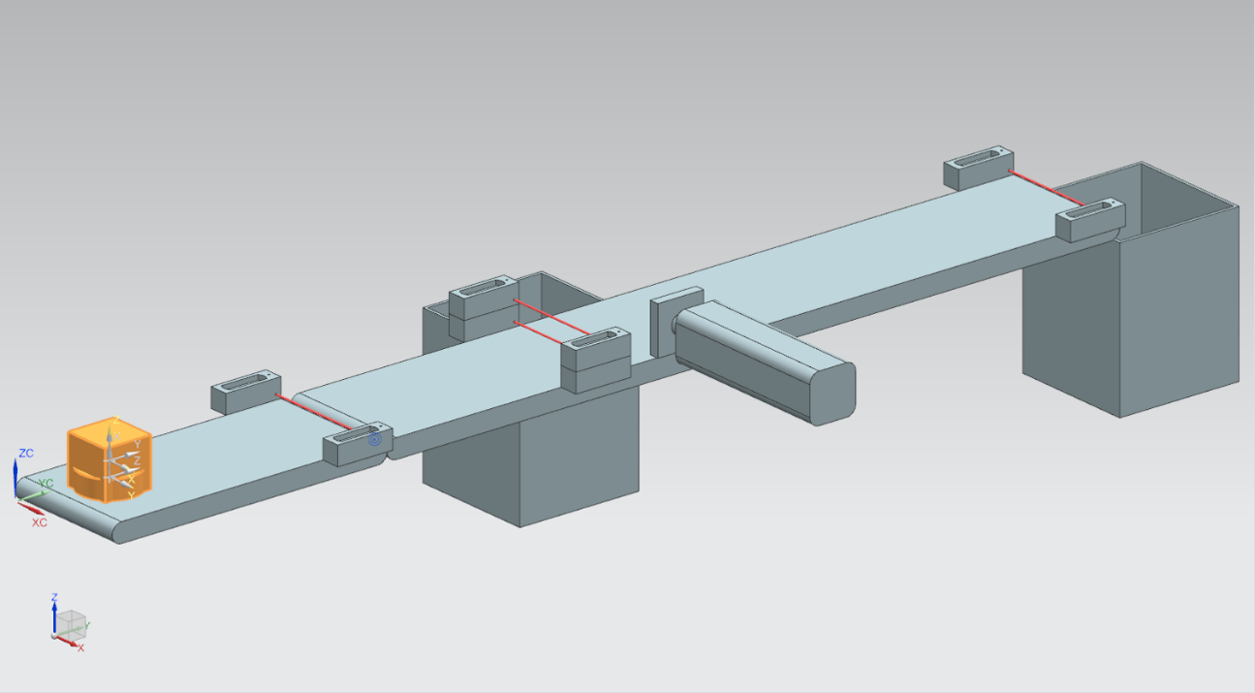

Figura 2: Modello "SortingPlant" con i pezzi "Cylinder" e "Cube" evidenziati

I pezzi vengono generati in base ai seguenti principi:

* viene generato un primo elemento cilindrico all'inizio della simulazione e in seguito ne viene generato uno ogni 10 secondi.
* Il primo elemento cubico viene generato dopo 5 secondi.
* In seguito ne viene generato uno ogni 10 secondi.
* Gli intervalli di tempo sono regolati da un contatore interno a MCD.

Un segnale booleano controlla la generazione di ciascun tipo di pezzo, attivandola e disattivandola. "**osWorkpieceCylinder_SetActive**" ha la funzione di generare gli elementi cilindrici e "**osWorkpieceCube_SetActive**" gli elementi cubici.

Quando questi segnali assumono il valore logico "**1**" avviano la generazione dei pezzi come spiegato più sopra. Un contatore interno, specifico per ciascun segnale, conta in avanti. Il valore logico "**0**" arresta il contatore e non vengono prodotti altri pezzi di quel tipo specifico. Il contatore interno mantiene il proprio valore di conteggio per cui, quando viene riattivata la sorgente degli oggetti, prosegue dall'ultimo valore raggiunto. Il contatore interno può essere resettato solo in MCD.

**AVVERTENZA**

Per poter resettare la simulazione in MCD si deve selezionare la scheda "**Home**" nella barra dei menu (vedere Figura 3, step 1). In seguito selezionare "Restart" (Riavvia)  nelle icone per il controllo della simulazione NX MCD (vedi Figura 3, step 2).

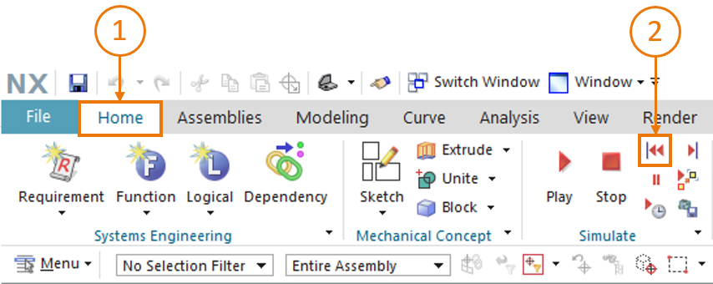

Figura 3: Riavvio della simulazione NX MCD

## ConveyorShort

Nel modello 3D "SortingPlant" vi sono due superfici di trasporto. Nella Figura 4 è evidenziato il primo nastro trasportatore, più corto, "ConveyorShort". Il nastro può spostarsi in una sola direzione, anch'essa indicata nella Figura 4.

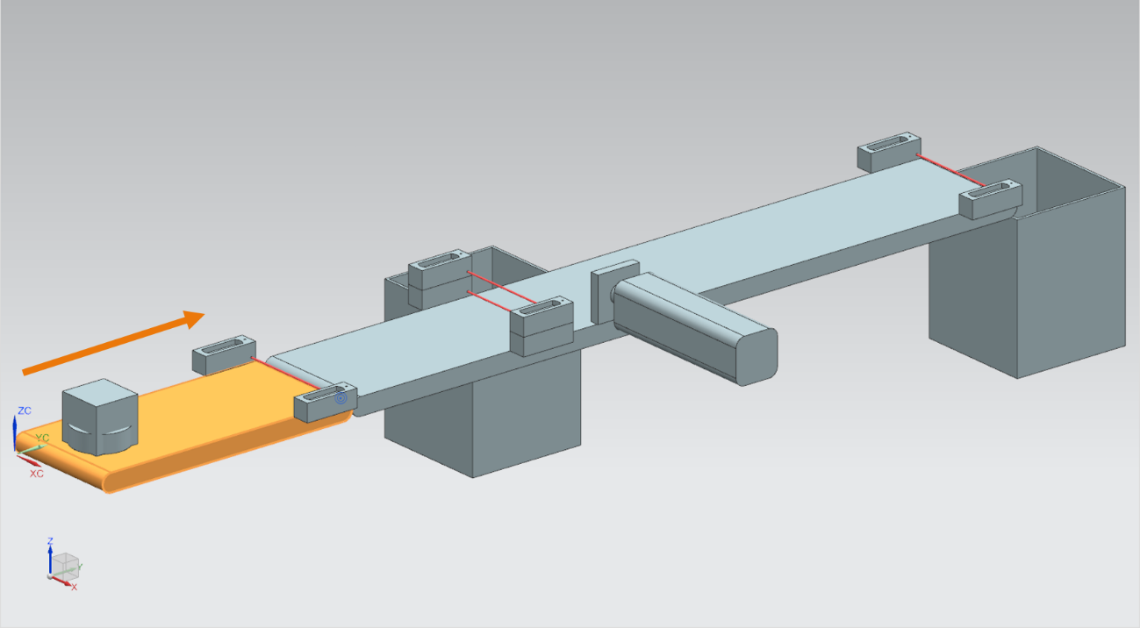

Figura 4: Modello "SortingPlant" con nastro trasportatore corto "ConveyorShort" evidenziato e direzione di spostamento (in arancione)

"ConveyorShort" è un elemento di trasporto del sistema che ha la funzione di immettere nel processo di smistamento i nuovi pezzi generati. Vengono utilizzati come pezzi gli elementi "Cylinder" e "Cube" già illustrati nel Capitolo 4.1.

Il nastro trasportatore può spostarsi a una velocità costante o a una velocità definita dall'utente. Questo viene risolto in MCD con due diversi regolatori della velocità di trasporto: uno per la velocità costante e uno per la velocità variabile.

Nel modello 3D dinamico sono definiti tre segnali per il nastro trasportatore:

* ***scConveyorShortConstSpeed_SetActive*** è un segnale booleano che attiva e disattiva il regolatore per la velocità costante. In MCD è stata impostata una velocità di 0,05 m/s.
* Il segnale booleano ***scConveyorShortVarSpeed_SetActive*** attiva e disattiva il regolatore per la velocità variabile.
* La velocità variabile ***scConveyorShortVarSpeed_SetSpeed*** è un segnale in formato numerico a virgola mobile che specifica una velocità in m/s per il sistema. Questo segnale viene considerato solo se *scConveyorShortVarSpeed_SetActive* è attivo.

## ConveyorLong

La seconda superficie di trasporto del modello 3D, "ConveyorLong", è rappresentata nella  
Figura 5. Come il "ConveyorShort" descritto nel Capitolo 4.2, anche questo nastro trasportatore si sposta in una sola direzione.

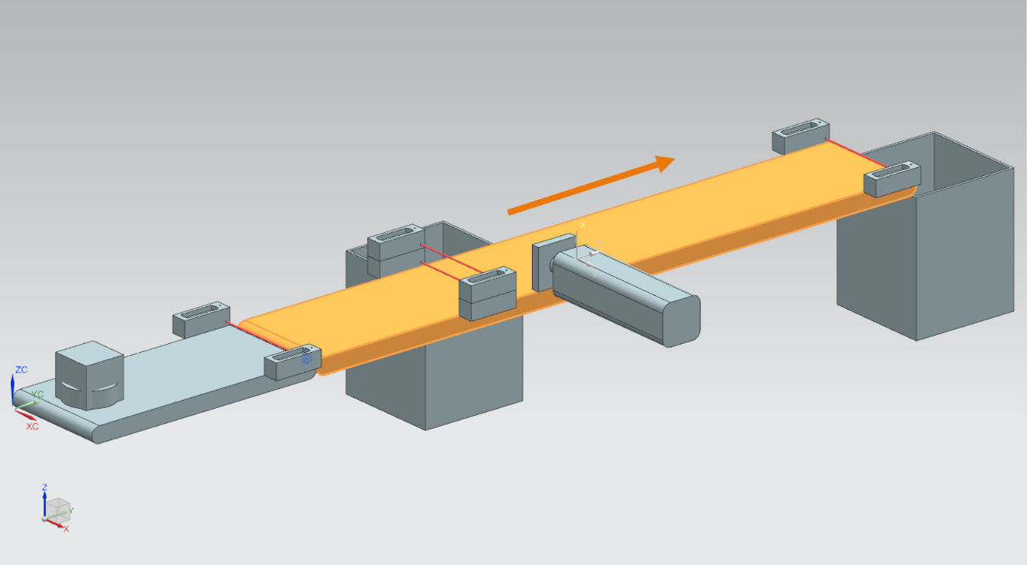

Figura 5: Modello "SortingPlant" con nastro trasportatore "ConveyorLong" evidenziato e "direzione di spostamento" (in arancione)

Il nastro trasportatore lungo "ConveyorLong" trasporta i pezzi e funge da componente centrale del processo di smistamento. Durante il trasporto i pezzi cilindrici vengono smistati in un contenitore con un espulsore (vedi Capitolo 4.4). I pezzi cubici vengono trasportati fino alla fine del nastro e poi cadono in un contenitore.

Anche questo nastro trasportatore può spostarsi con una velocità costante o una velocità variabile selezionabile dall'utente. Anche in questo caso sono disponibili due regolatori in MCD.

Come per il nastro trasportatore corto (vedi Capitolo 4.2) nel modello 3D dinamico sono definiti tre segnali per "ConveyorLong":

* ***scConveyorLongConstSpeed_SetActive*** è un segnale booleano che attiva e disattiva il regolatore per la velocità costante del nastro. Anche in questo caso nel modello MCD è stata impostata una velocità di 0,05 m/s.
* ***scConveyorLongVarSpeed_SetActive*** attiva e disattiva il regolatore per la velocità variabile del nastro.
* ***scConveyorLongVarSpeed_SetSpeed*** è il valore predefinito della velocità variabile espresso in m/s nel formato in virgola mobile.

## Espulsore Cylinder

Come spiegato nel Capitolo 4.3 gli elementi cilindrici vengono smistati da un espulsore che corrisponde all'elemento evidenziato in arancione nella Figura 6.

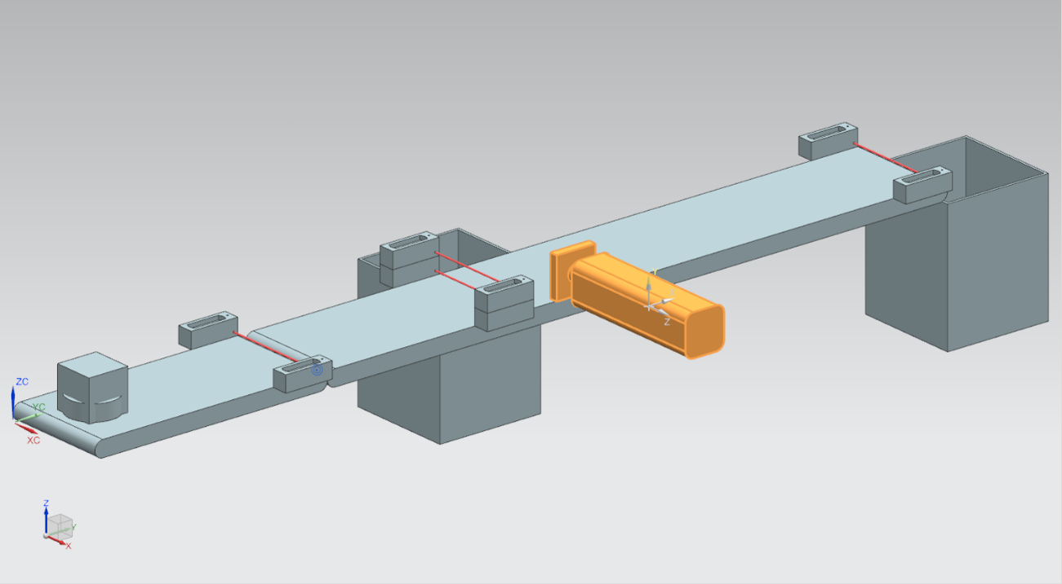

Figura 6: Modello "SortingPlant" con espulsore evidenziato

L'espulsore "Cylinder" ha la funzione di scaricare i pezzi di tipo "Cylinder" dal nastro trasportatore "ConveyorLong". Come si vede nella Figura 7 il braccio di espulsione può essere estratto e inserito.

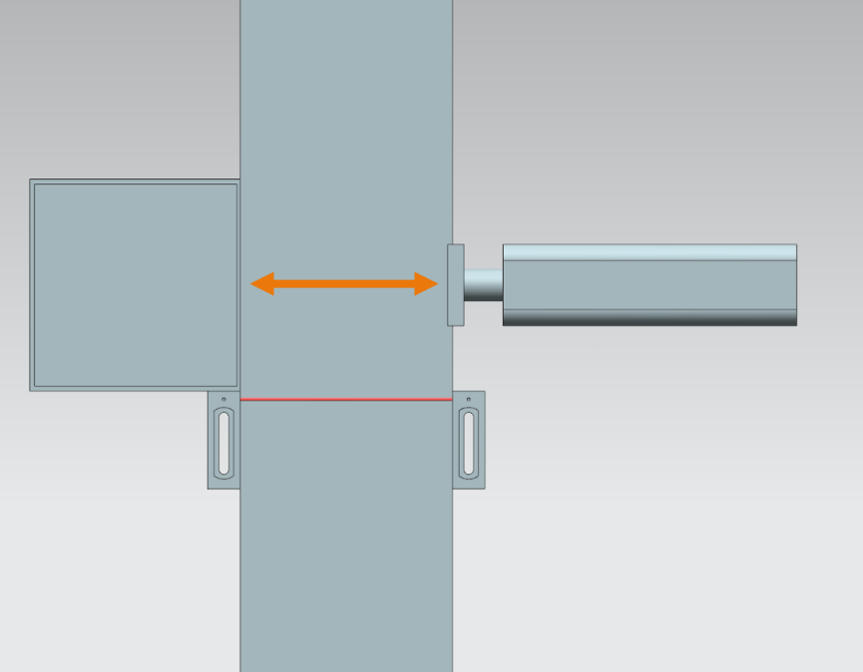

Figura 7: Direzione di spostamento dell'espulsore (in arancione)

L'espulsore deve funzionare come un attuatore bidirezionale, ovvero vi è un segnale per l'estrazione e uno per l'inserimento del braccio di espulsione. Due sensori rilevano se il cilindro è completamente estratto o inserito.

Si hanno quindi i seguenti segnali:

* ***pcCylinderHeadExtend_SetActive***: se questo segnale assume il valore logico "**1**" il braccio di espulsione viene estratto al massimo fino alla posizione di finecorsa.
* ***pcCylinderHeadRetract_SetActive***: se questo segnale viene impostato al valore logico "**1**" il braccio di espulsione viene inserito al massimo fino alla posizione di finecorsa.
* ***csLimitSwitchCylinderNotExtended***: questo segnale booleano indica se il braccio di espulsione non è ancora stato estratto completamente. Il segnale viene impostato a "**0**" se l'estrazione è completa, in caso contrario ha il valore logico "**1**".
* ***csLimitSwitchCylinderRetracted***: questo segnale booleano indica se il braccio di espulsione è completamente inserito. Questo stato corrisponde al valore logico "**1**", altrimenti il valore logico è impostato a "**0**".

## Fotocellula Workpieces

Nella Figura 8 compare evidenziata la fotocellula "Workpieces". Nel modello 3D è costituita da una testina con controparte e dal raggio luminoso. Questa fotocellula ha la funzione di rilevare qualsiasi pezzo si trovi alla fine del "ConveyorShort" durante il processo.

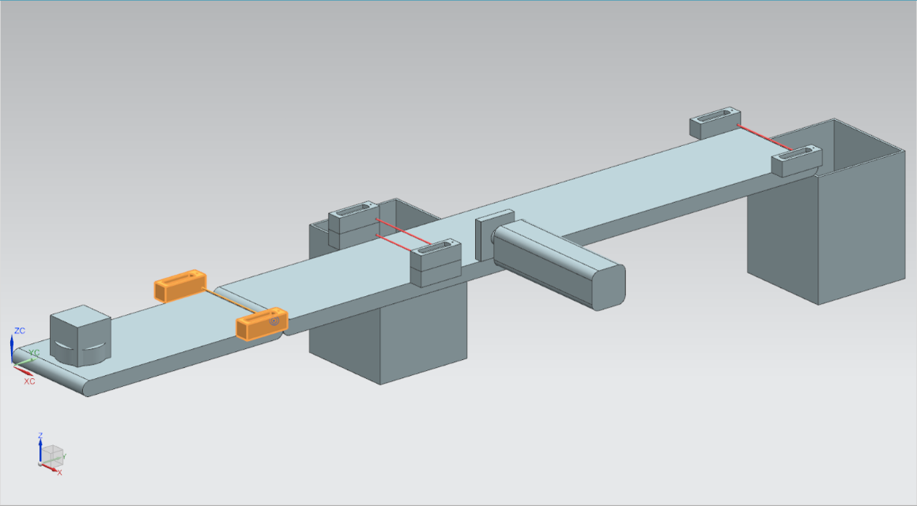

Figura 8: Modello "SortingPlant" con fotocellula "Workpieces" evidenziata

Alla fotocellula Workpieces è assegnato il seguente segnale booleano:

***csLightSensorWorkpieces_Detected***.

Quando un pezzo qualsiasi interrompe il raggio luminoso la fotocellula si attiva e il valore del segnale viene impostato a "**1**" logico. In caso contrario la fotocellula restituisce il valore logico "**0**".

## Fotocellula Cylinder

Per il rilevamento degli elementi cilindrici è stato implementato nel modello 3D un sistema costituito da due fotocellule. Come si vede nella Figura 9 le due fotocellule sono disposte una sopra l'altra.

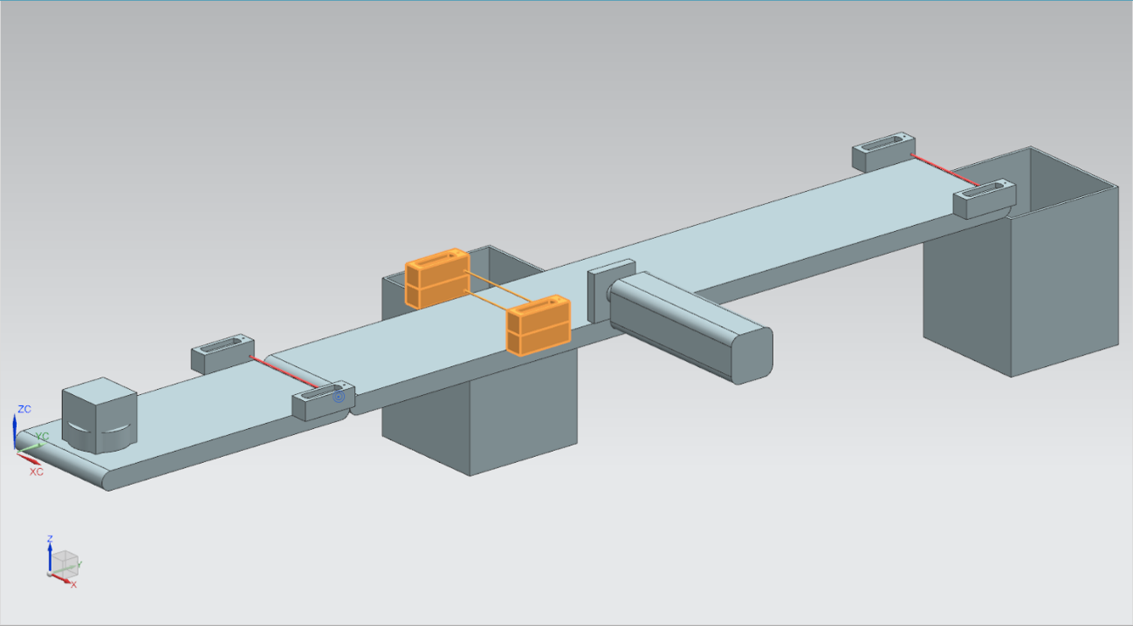

Figura 9: Modello "SortingPlant" con sistema di fotocellule "Cylinder" evidenziato

La Figura 10 mostra come si attivano le fotocellule con i diversi pezzi:

* nel caso dell'elemento cubico "Cube" si attivano tutte e due le fotocellule perché vengono interrotti entrambi i raggi luminosi.
* Nel caso dell'elemento cilindrico più piccolo "Cylinder", che ha dimensioni inferiori rispetto a "Cube", si interrompe solo il raggio inferiore e di conseguenza si attiva solamente la fotocellula in basso.

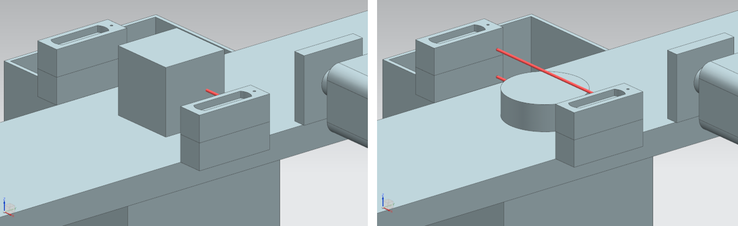

Figura 10: Attivazione delle fotocellule: confronto fra l'elemento "Cube" (a sinistra) e "Cylinder" (a destra)

* Se i raggi luminosi non vengono interrotti da un elemento le fotocellule non si attivano.
* La fotocellula superiore potrebbe attivarsi da sola solo se fosse guasta e si attivasse di continuo.

I pezzi "Cylinder" vengono riconosciuti se la fotocellula inferiore si attiva mentre quella superiore resta disattivata. Questa logica è stata implementata nel modello 3D in MCD.

Il risultato viene assegnato al segnale booleano "***csLightSensorCylinder_Detected***".

Il valore logico "**1**" indica che il sistema di fotocellule ha rilevato un elemento cilindrico. In caso contrario il segnale assume il valore logico "**0**".

## Fotocellula Cube

L'ultima fotocellula del modello 3D è evidenziata nella Figura 11.

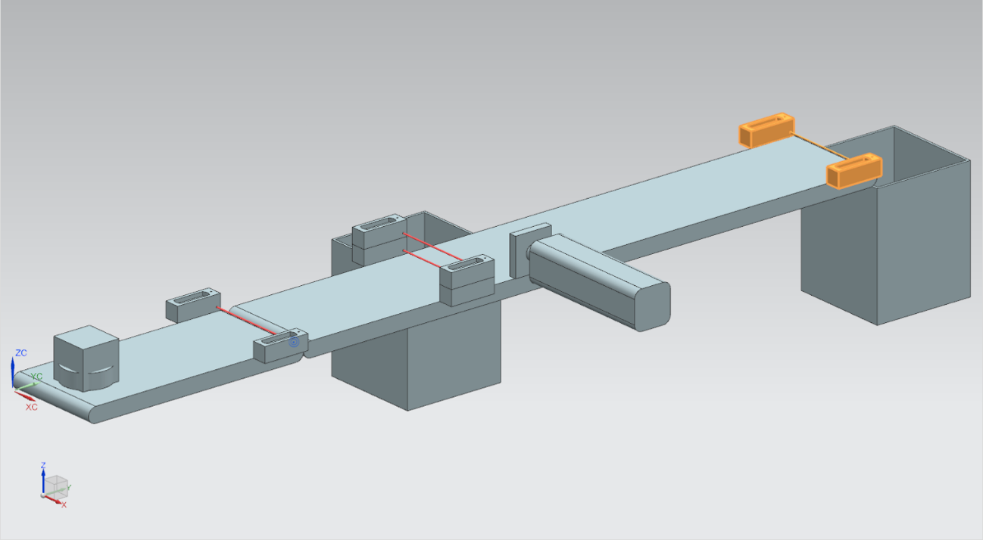

Figura 11: Modello "SortingPlant" con fotocellula "Cube" evidenziata

Diversamente da quanto accade nel rilevamento degli elementi cilindrici descritto nel   
Capitolo 4.6, in questo caso viene utilizzata una sola fotocellula perché gli elementi cilindrici sono già stati smistati con l'espulsore come spiegato nel Capitolo 4.4. Restano quindi solo i pezzi "Cube" che attivano la fotocellula.

L'attivazione della fotocellula viene segnalata con il segnale booleano ***csLightSensorCube_Detected***.

Quando viene rilevato un elemento il segnale assume il valore logico "**1**". In caso contrario mantiene il valore logico "**0**".

# Definizione del task

Dopo il Capitolo 4 che ha illustrato in dettaglio i singoli componenti e i segnali ad essi associati, questo capitolo descrive i requisiti del programma di automazione del PLC e la visualizzazione con l'HMI.

## Generazione di nuovi pezzi

Il processo di generazione è già stato spiegato nel Capitolo 4.1. La generazione di nuovi pezzi dipende tuttavia da due condizioni:

1. è possibile generare un nuovo pezzo solo se l'HMI ha impostato il segnale corrispondente nel PLC. Per gli elementi cilindrici si usa il segnale **osWorkpieceCylinder_SetActive** e per quelli cubici il segnale **osWorkpieceCube_SetActive**. Questi due segnali devono essere controllati simultaneamente nell'HMI da un unico elemento di ingresso.
2. Se l'espulsore sta smistando un pezzo cilindrico non si devono generare nuovi pezzi, perché si formerebbe un intasamento sulle superfici di trasporto.

## Controllo delle superfici di trasporto

Come già detto nei Capitoli 4.2 e 4.3 le superfici di trasporto possono spostarsi a una velocità costante o variabile. Va notato che può essere attivo uno solo dei due regolatori per volta, di velocità costante o variabile, altrimenti non si otterrebbe un comportamento plausibile. Il blocco reciproco dei regolatori deve essere realizzato con il programma di automazione.

Se è attiva la velocità costante, il valore attuale della velocità variabile deve essere mantenuto a ZERO. L'utente può trasferire il valore predefinito nell'HMI per la velocità variabile solo se disattiva la velocità costante e attiva quella variabile.

La velocità variabile nel programma di automazione non deve superare il valore massimo di 0,15 m/s.

Le due superfici di trasporto "ConveyorShort" e "ConveyorLong" devono poter funzionare in modo indipendente l'una dall'altra.

## Espulsione dei pezzi Cylinder

I pezzi cilindrici rilevati come indicato nel Capitolo 4.4 devono essere trasportati ancora per un breve tratto prima di poter essere smistati. Questo a causa della distanza tra il raggio luminoso del sensore e l'asse del cilindro dell'espulsore. Poiché il programma di automazione rileva il pezzo cilindrico quando oltrepassa il raggio luminoso (fronte negativo del segnale del sistema di fotocellule), tale distanza è di 20 mm, come si vede nella Figura 12.

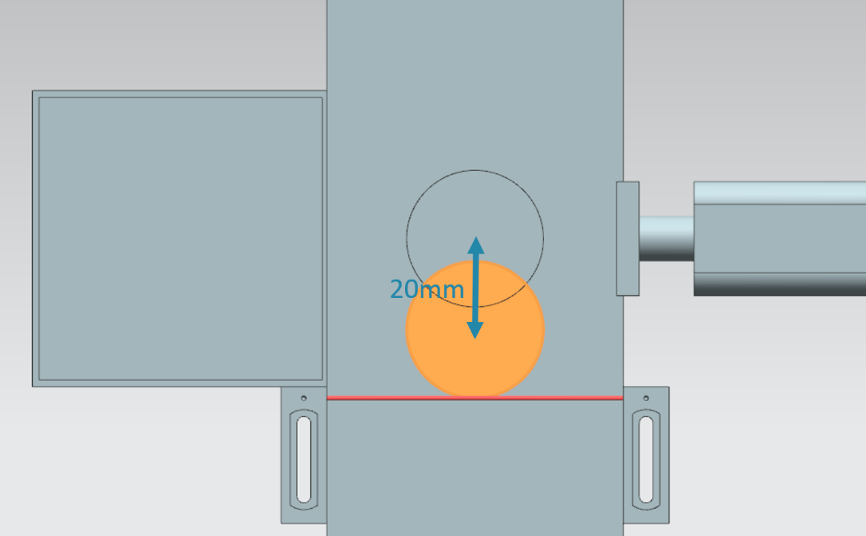

Figura 12: Distanza percorsa da un pezzo cilindrico dall'attivazione del sensore fino al braccio di espulsione

Sulla base della velocità impostata per il nastro trasportatore "ConveyorLong" si deve calcolare il tempo di attesa durante il quale il pezzo viene spostato al centro dell'espulsore prima di essere smistato. Il tempo di attesa deve essere implementato nel programma di automazione.

Al termine del tempo di attesa è importante interrompere il funzionamento per evitare che si formino intasamenti sui nastri. A questo punto è quindi necessario sospendere la generazione di nuovi pezzi (vedi Capitolo 5.1) e arrestare entrambi i nastri. Si dovranno quindi bloccare la generazione degli oggetti e i nastri trasportatori. Solo dopo il blocco potrà iniziare l'espulsione dei pezzi.

Verificare che inizialmente il braccio di espulsione fuoriesca per intero. Questo garantisce che i pezzi cilindrici vengano smistati correttamente.

In seguito reinserire completamente il braccio di espulsione.

Rimuovere infine il blocco della generazione dei pezzi e delle superfici di trasporto e ripristinarne lo stato precedente all'espulsione.

## Conteggio dei pezzi

Per monitorare il processo di simulazione è necessario contare i pezzi durante un ciclo di simulazione. I valori di conteggio attuali devono essere visualizzati nell'HMI. Si consiglia di utilizzare i segnali delle fotocellule (vedi i Capitoli 4.5, 4.6 e 4.7).

## Reset dei dati di simulazione

I segnali di uscita possono essere resettati anche nel programma di automazione. In questo modo, se la sincronizzazione in MCD si interrompe, prima di riavviarla la si può risincronizzare con il programma di automazione. Questo assicura che all'avvio della simulazione il modello MCD cominci sempre con il valore iniziale. Il reset dei segnali nel programma di automazione deve essere controllato attraverso l'HMI.

Il reset deve interessare tutti i dati di uscita del programma di automazione ovvero:

* la generazione di nuovi pezzi
* il controllo dei nastri trasportatori
* il controllo dell'espulsore
* i contatori dei pezzi.

Si noti che il reset della simulazione viene eseguito solo per il programma PLC. La simulazione nel gemello digitale in MCD deve essere resettata come illustrato nel modulo 1 della serie di workshop DigitalTwin@Education.

Queste informazioni potranno essere utilizzate per creare un programma di automazione corrispondente con l'HMI. Una possibile soluzione è descritta nel Capitolo 7.

# Pianificazione

La spiegazione dettagliata del programma di automazione fa riferimento al progetto predefinito "**150-001_DigitalTwinAtEducation_TIAP_Basic**" creato con il modulo 1. Si invita tuttavia a utilizzare la descrizione del Capitolo 7 come base per creare una propria soluzione personalizzata.

Il programma PLC e l'HMI descritti sono stati implementati con il software **SIMATIC STEP 7 Professional V15.0**. Per simulare il PLC virtuale è stato utilizzato il software **SIMATIC S7-PLCSIM Advanced V2.0**. L'HMI è stata simulata con il pacchetto opzionale **SIMATIC WinCC Runtime Advanced V15.0** di TIA Portal. Il PLC simulato è collegato all'HMI virtuale attraverso interfacce Ethernet simulate.

Per testare il funzionamento della propria soluzione è consigliabile utilizzare ancora una volta **Mechatronics Concept Designer V12.0**. Si devono inoltre mantenere nella propria soluzione i segnali configurati, altrimenti gli ingressi e le uscite non verranno connessi gli uni alle altre. Si può quindi riutilizzare il modello MCD "**150-001_DigitalTwinAtEducation_MCD_dynModel_Signals**" del modulo 1.

# Istruzioni passo passo strutturate

Questo capitolo descrive la proposta di soluzione per il programma di automazione del modulo 1 della serie di workshop DigitalTwin@Education. La descrizione riguarda sia il programma PLC che la progettazione dell'HMI e il suo collegamento al PLC.

Per rappresentare le sequenze di esecuzione sono stati utilizzati diagrammi di attività e macchine a stati finiti conformi allo standard Unified Modeling Language (UML). Per maggiori informazioni si vedano i link [3], [4] e [5] nel Capitolo 9.

## Programma PLC

### Informazioni generali sul programma PLC

Il programma di automazione si basa sulla guida alla programmazione per S7-1200/1500 [1] e la guida alla standardizzazione [2]. Si noti in particolare quanto segue:

* tutti gli identificatori utilizzano la notazione camelCasing (le parole vengono scritte senza spazi e con la lettera iniziale maiuscola). Fanno eccezione i segnali di ingresso e di uscita del programma di automazione perché questi identificatori non possono essere diversi da quelli del modello MCD.
* I blocchi funzionali (FB) e le funzioni (FC) sono stati creati con il linguaggio di programmazione SCL.
* Le variabili di uscita vengono scritte una sola volta per ciclo. Di conseguenza esiste una variabile temporanea per ogni segnale di uscita. Come prescritto nella guida alla programmazione le variabili temporanee vengono inizializzate all'inizio degli FB e delle FC. Durante l'elaborazione si effettua solo l'accesso alle variabili temporanee. Alla fine di ogni FB ed FC le variabili temporanee vengono eventualmente assegnate alle uscite corrispondenti.

### Struttura del progetto TIA

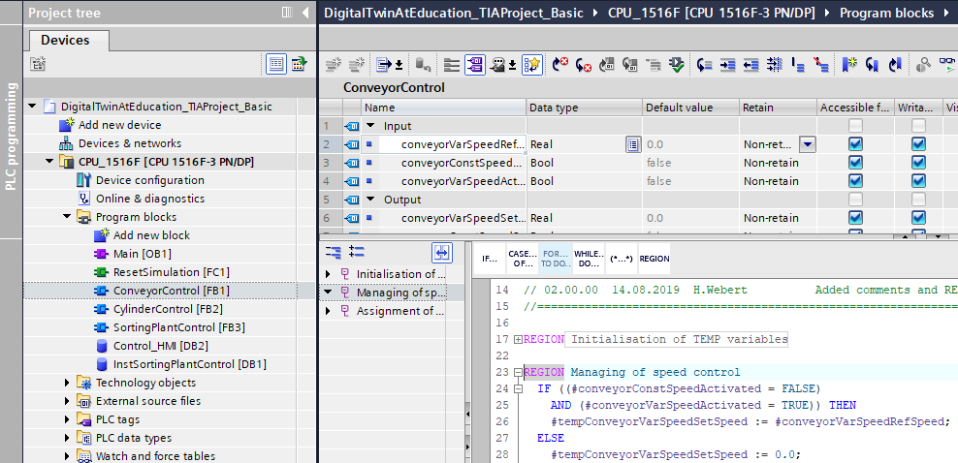

Figura 13: Struttura del progetto TIA

La Figura 13 illustra la struttura del progetto TIA Portal per il controllo del modello 3D. Per risolvere questo task sono stati creati diversi blocchi di programma.

* ConveyorControl: blocco funzionale per il controllo di un nastro trasportatore
* CylinderControl: blocco funzionale per il controllo dell'espulsore
* SortingPlantControl: blocco funzionale per la mappatura delle funzioni del modello 3D "SortingPlant"
* ResetSimulation: funzione per il reset dei segnali di uscita
* Control_HMI: blocco dati per lo scambio dei dati tra il PLC e l'HMI
* Blocco Main (OB1) per il richiamo organizzato degli FB e delle FC

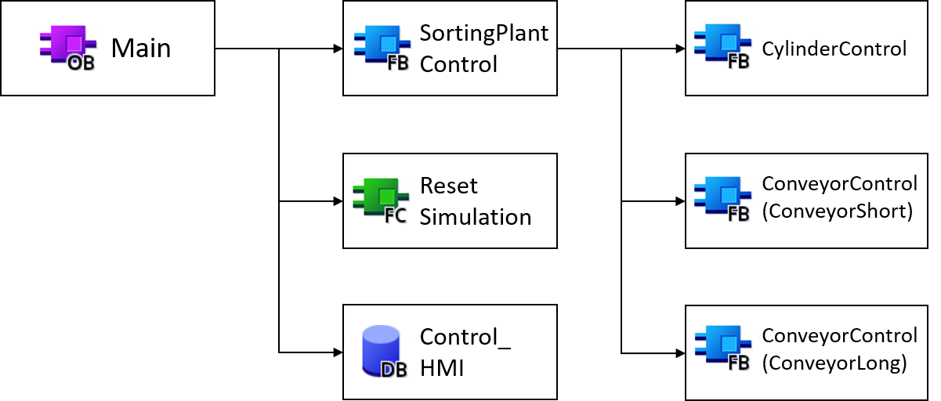

Figura 14: Struttura del progetto TIA

Questi blocchi vengono richiamati come indicato nella Figura 14 e sono descritti qui di seguito.

### FB ConveyorControl

Il controllo di un nastro trasportatore è stato implementato in un blocco funzionale.

La Figura 15 illustra il diagramma di attività dell'FB "ConveyorControl".

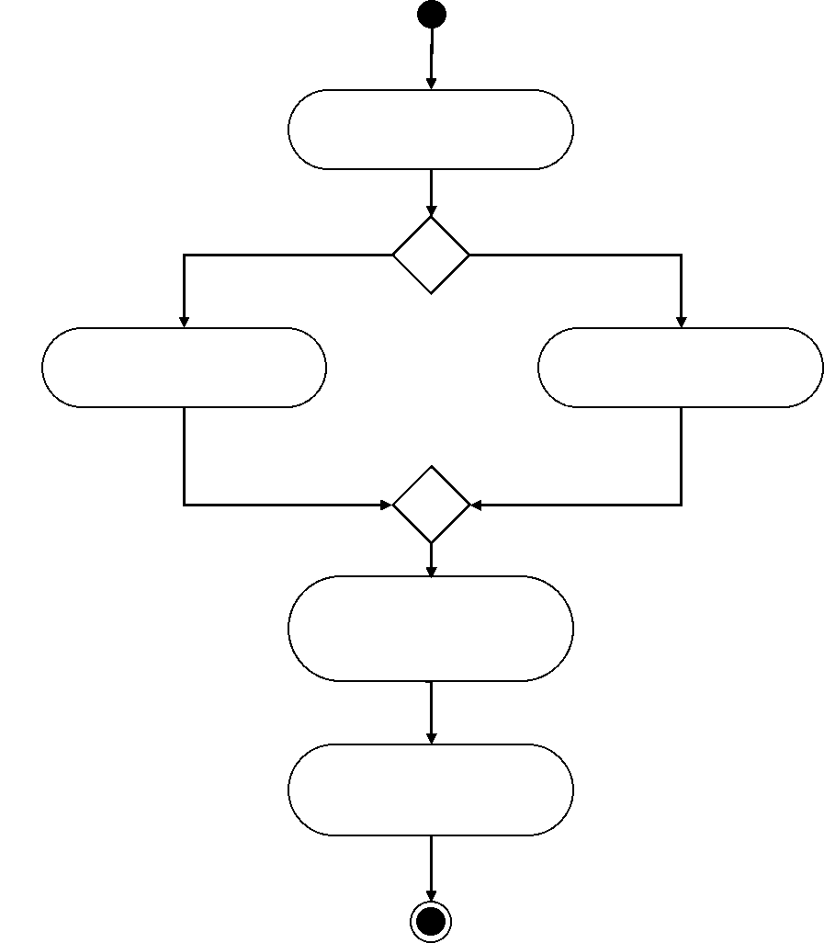

Assegnazione delle variabili TEMP alle uscite

Attivazione/disattivazione del regolatore di velocità

[Velocità costante = attivato && Velocità variabile = disattivato]

Velocità variabile = setpoint dell'HMI

Velocità variabile = ZERO

Inizializzazione delle variabili TEMP

[altrimenti]:

Figura 15: Diagramma di attività dell'FB "ConveyorControl"

L'FB comincia a inizializzare le variabili temporanee come indicato nella guida alla programmazione [1].

Come spiegato nel Capitolo 5.2, quando il nastro trasportatore si sposta a una velocità costante, la velocità variabile deve essere pari a ZERO. In caso contrario deve essere acquisito il setpoint impostato con l'HMI.

Lo stato attuale dei due regolatori di velocità è determinato dai due segnali di attività nell'HMI (vedi Capitolo 7.2.1).

L'FB termina con l'assegnazione delle variabili temporanee alle uscite.

Il caso in cui si attivano entrambi i regolatori (di velocità costante e variabile) è stato implementato con l'HMI e non verrà considerato in questo FB.

### FB CylinderControl

L'espulsore viene controllato da un blocco funzionale specifico.

Il diagramma di attività di questo FB è rappresentato nella Figura 16.

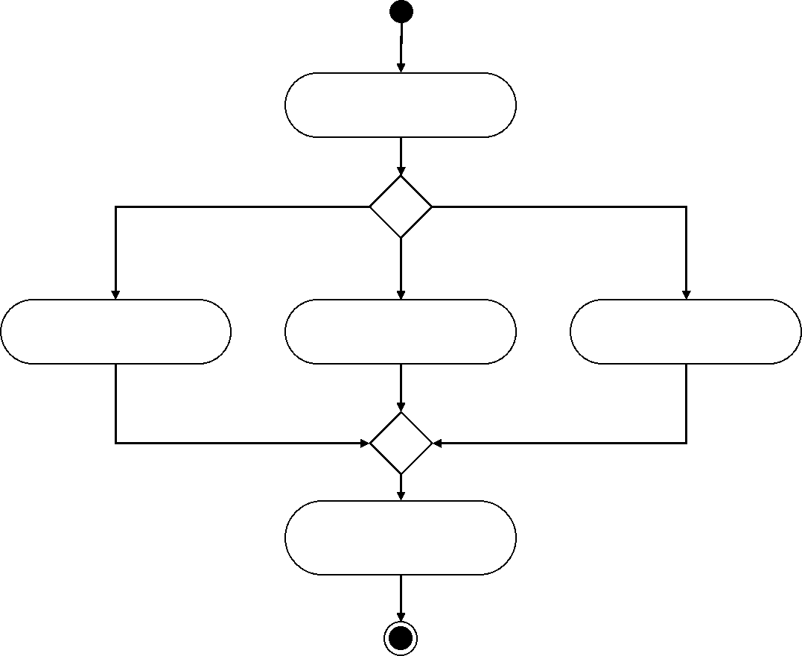

[Inserisci espulsore = TRUE]

Inizializzazione delle variabili TEMP

Assegnazione delle variabili TEMP alle uscite

Estrai = attivato

Inserisci = disattivato

Estrai = disattivato

Inserisci = attivato

Estrai = disattivato

Inserisci = attivato

[altrimenti]:

[Estrai espulsore = TRUE]

Figura 16: Diagramma di attività dell'FB "CylinderControl"

Anche questo FB comincia con l'inizializzazione delle variabili temporanee e termina con la loro assegnazione alle uscite corrispondenti.

Poiché l'espulsore è un attuatore bidirezionale si deve fare in modo che venga impostato al valore logico "**1**" un solo segnale di uscita per volta.

Durante la fase di estrazione dell'espulsore deve essere attivato il segnale di estrazione e disattivato quello di inserimento. Il segnale di estrazione deve mantenere il valore logico "**1**" finché il cilindro non è estratto. Durante l'estrazione del cilindro il segnale di inserimento viene bloccato.

L'inserimento dell'espulsore può essere implementato in modo analogo all'estrazione, attivando il segnale di inserimento e disattivando e bloccando quello di estrazione.

Quando l'espulsore è completamente inserito, dovrebbero essere disattivati entrambi i segnali. Poiché nel modello MCD di riferimento non è stata definita l'inerzia per il cilindro di espulsione, l'espulsore potrebbe muoversi autonomamente per effetto della gravità. Per evitare che questo accada, in questo caso si dovrebbero controllare i due segnali come per la fase di inserimento.

Vi sono inoltre segnali dei sensori di finecorsa dell'espulsore che non svolgono tuttavia alcuna funzione in questo FB e servono per uno sviluppo futuro del sistema.

### FB SortingPlantControl

La logica del modello 3D dinamico è implementata principalmente in questo FB che calcola i segnali di uscita per la simulazione MCD in base ai segnali di ingresso PLC della simulazione MCD. La Figura 17 rappresenta il diagramma di attività dell'FB e ne illustra i diversi task.

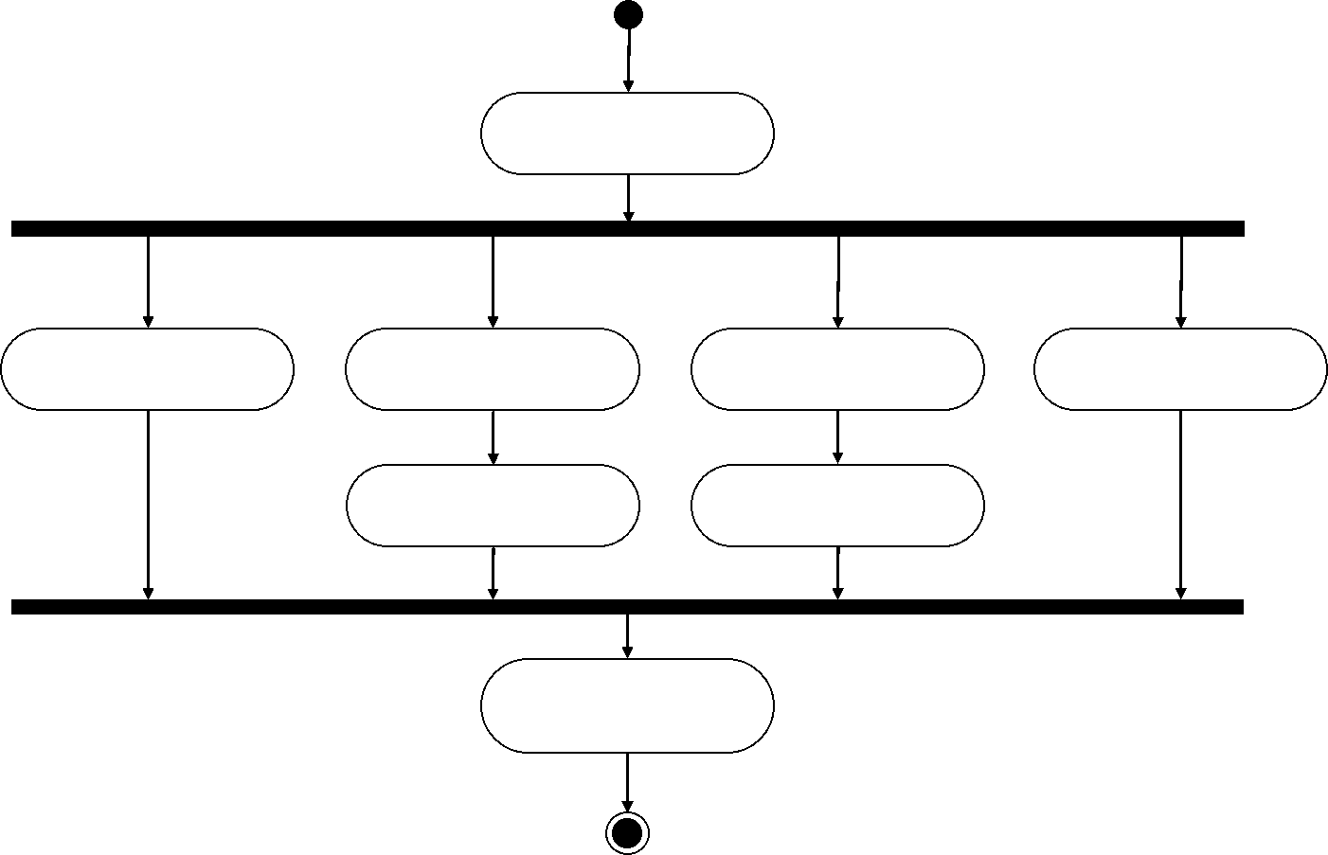

Sequenza - Espulsore

Sequenza - Nastri di trasporto

Sequenza – Generazione dei pezzi

Richiamo dell'istanza dell'FB "CylinderControl"

Richiamo dell'istanza   
dell'FB "ConveyorControl"

Inizializzazione delle variabili TEMP

Sequenza - Contatore

Assegnazione   
delle variabili TEMP alle uscite

Figura 17: Diagramma di attività dell'FB "SortingPlantControl" in generale

Anche nel caso di questo FB l'inizio è costituito dall'inizializzazione delle variabili temporanee FB e la fine dall'assegnazione delle variabili alle uscite corrispondenti.

L'FB "SortingPlantControl" comprende diversi processi che garantiscono il funzionamento dell'impianto senza soluzione di continuità.

La Figura 18 rappresenta il diagramma di attività delle funzioni dei contatori. È disponibile un contatore specifico per ogni fotocellula descritta nei Capitoli 4.5, 4.6 e 4.7. Per tutti i contatori vale quanto segue: quando si attiva la fotocellula corrispondente, ovvero si determina un fronte positivo, il contatore si incrementa. In caso contrario il contatore mantiene il valore originario e lo memorizza per il ciclo successivo.

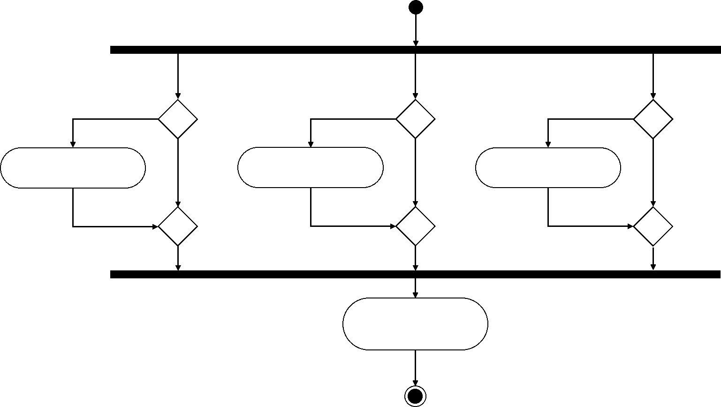

[Fotocellula Workpieces = TRUE]

Memorizzazione di nuovi valori di conteggio per il ciclo successivo

Incremento del contatore "Workpieces"

[Fotocellula Cylinder = TRUE]

[Fotocellula Cube = TRUE]

[altrimenti]:

[altrimenti]:

[altrimenti]:

Incremento del contatore "Cylinder"

Incremento del contatore "Cube"

Figura 18: Diagramma di attività dei contatori nell'FB "SortingPlantControl"

La Figura 19 rappresenta la sequenza per l'espulsore nell'FB "SortingPlantControl".

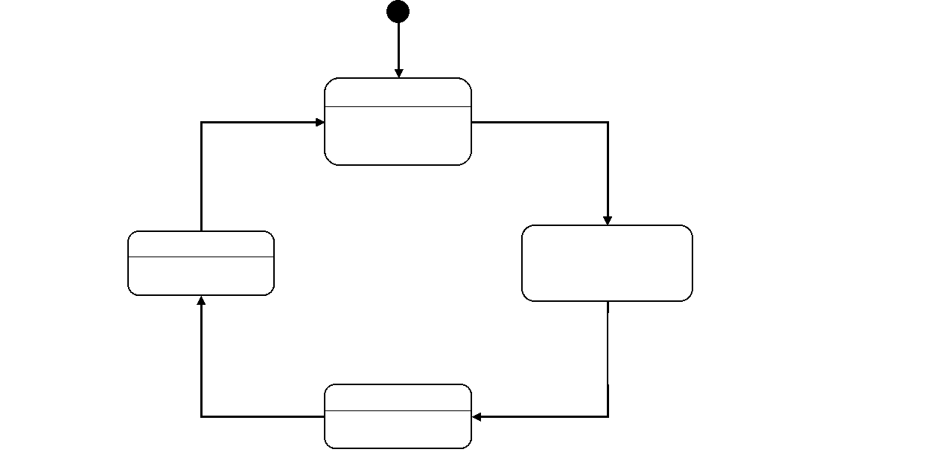

[Fotocellula Cylinder -> fronte neg.] / Avvia tempo di attesa

[Tempo di attesa è scaduto]

/ Blocca generazione dei pezzi e   
funzionamento dei nastri trasportatori

[Espulsore estratto]

[Espulsore inserito]

/ Abilita generazione dei pezzi   
e funzionamento dei nastri trasportatori

Entry / Resetta variabili di stato

Entry / Inserisci espulsore

Entry / Estrai espulsore

Disattivato

Inserisci

Estrai

In attesa che "Cylinder" sia in posizione

Figura 19: Diagramma di stato dell'espulsore nell'FB "SortingPlantControl"

Se la fotocellula "Cylinder" non è ancora attiva, l'espulsore "Cylinder" mantiene lo stato "Disattivato". Quando si passa a questo stato, le variabili di stato del processo di espulsione vengono resettate. Come si vede nella Figura 12 il processo di espulsione inizia con un fronte negativo nella fotocellula "Cylinder". In questo caso inizia il tempo di attesa e, con il passaggio allo stato successivo, la sequenza attende che l'elemento cilindrico arrivi nella posizione di espulsione. Riguardo al tempo di attesa valgono i seguenti presupposti:

* come si vede nella Figura 12, perché l'espulsione degli elementi cilindrici funzioni in modo ottimale, i pezzi devono essere spostati per altri 20 mm.
* Il riferimento di velocità è costituito da una costante di 0,05 m/s (= 50 mm/s).
* Il tempo di attesa risultante è di $t_{Attesa}=\frac{20 mm}{50 mm/s}=400 ms$.

L'estrazione del braccio viene preparata al termine del tempo di attesa. Da quel momento in poi il nastro trasportatore lungo "ConveyorLong" non può più spostarsi, in caso contrario non è garantito lo smistamento corretto dei pezzi. Per evitare che si formino intasamenti i due nastri trasportatori vengono arrestati e viene bloccata la generazione di nuovi pezzi. Dopodiché l'espulsione può iniziare.

Nello stato "Estrai" viene trasmesso all'FB di istanza "CylinderControl" il comando di estrazione. Quando l'interruttore di finecorsa segnala che l'estrazione è completa, l'elemento cilindrico viene smistato. A questo punto il cilindro di espulsione deve rientrare completamente perché i nastri trasportatori si possano muovere e possano essere generati nuovi pezzi.

Lo stato "Inserimento" inoltra il comando corrispondente all'FB di istanza "CylinderControl". Quando il finecorsa segnala che il cilindro è completamente inserito, la generazione dei pezzi viene sbloccata e i nastri trasportatori possono riprendere a spostarsi. Quindi il cilindro attende nello stato "Disattivato" finché non arriva il successivo elemento cilindrico.

La logica dei nastri trasportatori è integrata nell'FB "ConveyorControl" (vedi Capitolo 7.1.2). La Figura 20 illustra gli altri task dell'FB "SortingPlantControl". Come già detto nel capitolo relativo al diagramma di stato dell'espulsore, quando l'espulsore è attivo i nastri trasportatori dovrebbero essere fermi. Questa informazione viene inoltrata da "ConveyorControl" agli FB di istanza corrispondenti. Quando l'espulsore è disattivato è possibile controllare entrambi i nastri trasportatori senza alcun limite.

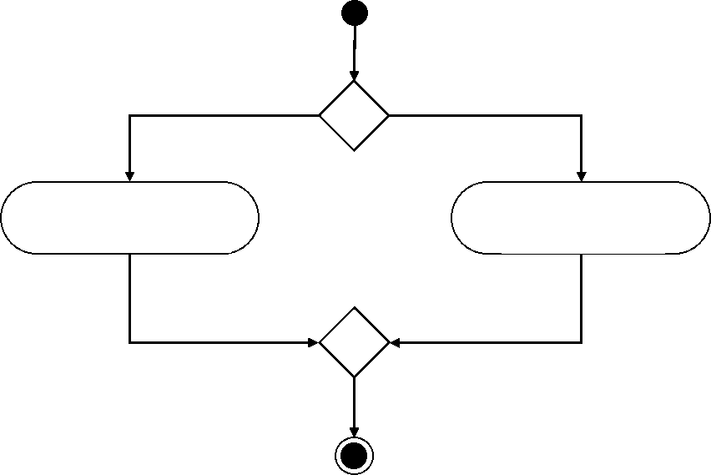

[altrimenti]:

[Espulsore attivo]

I nastri trasportatori   
vengono arrestati e bloccati

I nastri trasportatori funzionano normalmente

Figura 20: Diagramma di attività dei nastri trasportatori nell'FB "SortingPlantControl"

Nella Figura 21 si vede come la generazione dei pezzi sia contemporanea alla sequenza dei nastri trasportatori. Quando l'espulsore è attivo, la generazione dei nuovi pezzi viene bloccata. In caso contrario è possibile creare nuovi pezzi. Si noti che i due segnali per la generazione dei nuovi pezzi (di forma cilindrica e cubica) vengono controllati dall'FB contemporaneamente.

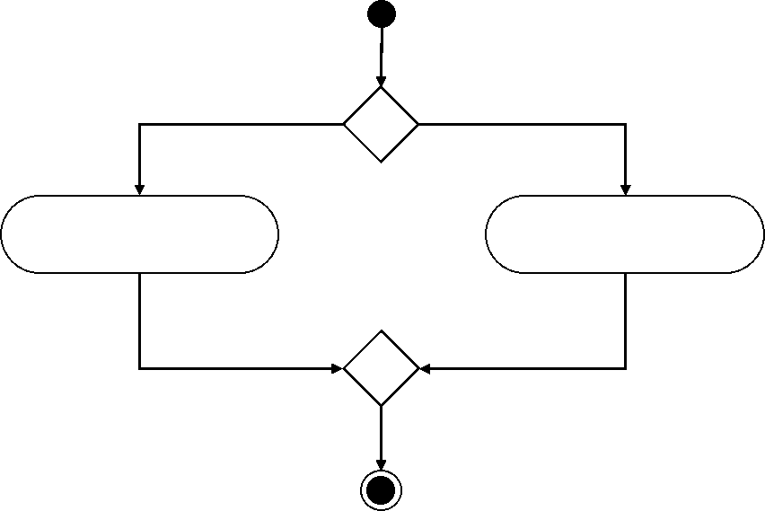

[altrimenti]:

[Espulsore attivo]

La generazione di nuovi   
pezzi viene bloccata

La generazione di nuovi   
pezzi viene abilitata

Figura 21: Diagramma di attività per la generazione di nuovi pezzi nell'FB "SortingPlantControl"

### FC ResetSimulation

Durante l'esecuzione di questa funzione viene verificato se l'utente ha attivato il segnale "ResetSimulation". Se sì, vengono resettate tutte le uscite del programma di automazione. In caso contrario le uscite mantengono i valori assegnati nell'FB "SortingPlantControl". Sono inclusi i segnali di uscita dal PLC al modello 3D e dal PLC all'HMI. Questi ultimi sono descritti nel Capitolo 7.2.

### DB Control_HMI

Per lo scambio dei dati tra il PLC e l'HMI viene utilizzato un blocco dati che esegue le seguenti funzioni:

* trasmette i dati dall'HMI all'FB "SortingPlantControl" con il quale l'utente controlla il modello come spiegato nel Capitolo 7.1.5,
* trasferisce nell'HMI i dati dell'FB "SortingPlantControl" che devono essere forniti dell'utente, ad es. le segnalazioni messaggi di stato come "attivato/disattivato" o i valori di conteggio.

Per una spiegazione più approfondita del funzionamento dell'HMI si rimanda al Capitolo 7.2.

### Main (OB1)

L'OB1 contiene due segmenti:

* nel primo viene richiamata un'istanza dell'FB "SortingPlantControl". L'istanza è collegata agli ingressi e alle uscite del modello 3D e dell'HMI.
* Nel secondo viene richiamata la FC "ResetSimulation". Questa funzione si attiva solo se l'utente ha attivato il segnale ResetSimulation.

Fin qui è stata descritta in dettaglio la proposta di soluzione per il PLC. Nel prossimo capitolo parleremo del design dell'HMI e di come integrarlo con il PLC.

## Design dell'HMI

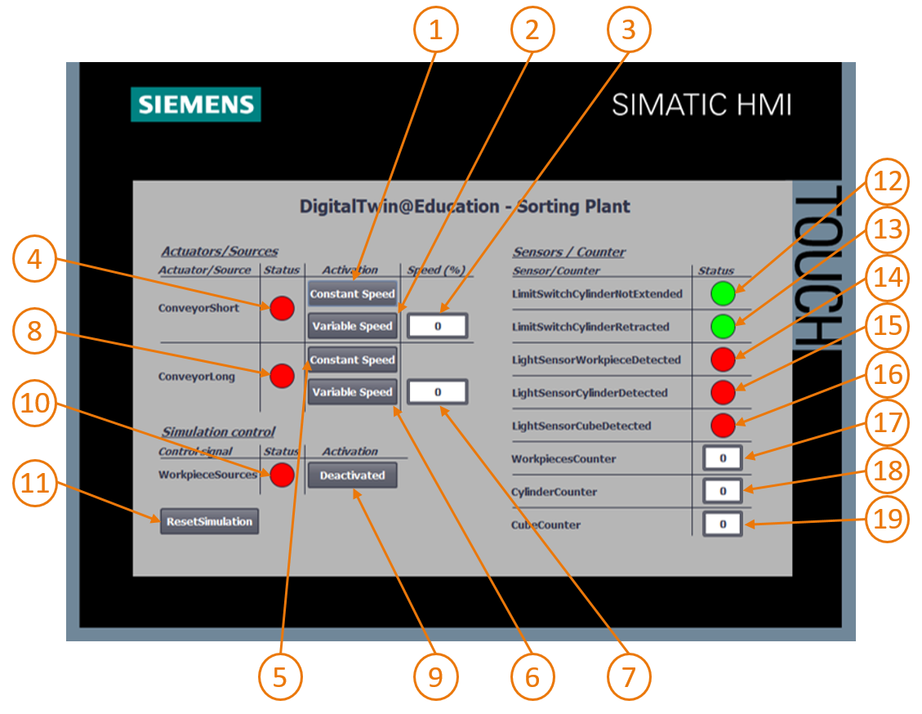

Figura 22: Implementazione dell'HMI per il controllo utente del modello "SortingPlant"

La Figura 22 mostra l'HMI implementata con i campi di testo, i pulsanti e i campi di ingresso/uscita (I/O). Qui di seguito sono descritti il design dell'HMI e il funzionamento e la configurazione dei campi dell'HMI contrassegnati dai numeri nella Figura 22.

La spiegazione si articola in 3 paragrafi:

* *Actuators/Sources*: in questo paragrafo sono elencati gli attuatori del sistema ovvero i due nastri trasportatori "ConveyorShort" e "ConveyorLong".
* *Sensors/Counter*: questo paragrafo descrive i sensori e i valori di conteggio del sistema. Le informazioni sui sensori riguardano i segnali delle fotocellule e i finecorsa dell'espulsore. Anche i contatori dei pezzi descritti nel Capitolo 7.1.5 sono rappresentati nell'HMI.
* *Simulation control*: questo paragrafo riepiloga i comandi specifici per la simulazione. Oltre al comando per la generazione di nuovi pezzi viene descritto anche il pulsante per il reset della simulazione nel PLC e nell'HMI.

### Actuators/Sources

Il pulsante Constant Speed per l'attuatore "ConveyorShort" (vedi Figura 22, elemento 1) consente all'utente di avviare lo spostamento della superficie di trasporto a una velocità costante e ha due animazioni e un evento.

* La prima animazione si riferisce alla disponibilità del pulsante. Come spiegato nel Capitolo 5.2 occorre assicurare che i due regolatori (per la velocità costante e variabile) non si attivino contemporaneamente. Quindi, se il controllore per la variabile della velocità è già stato attivato, questo pulsante viene bloccato come si vede nell'esempio della Figura 23.

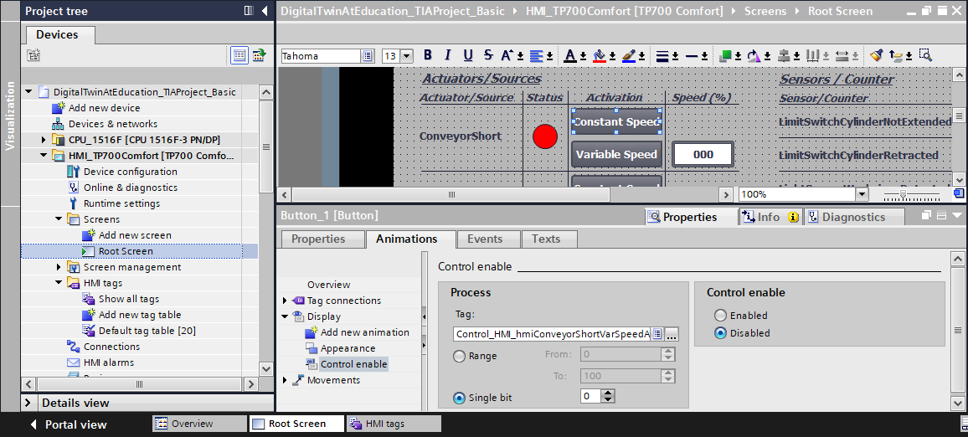

Figura 23: Parametri di animazione dell'HMI, in questo caso: blocco di un pulsante

* La seconda animazione si riferisce all'aspetto del pulsante. Quando il regolatore per la velocità costante si attiva, il pulsante diventa blu. Nello stato "disattivato" il pulsante rimane grigio.
* L'evento agisce in base ai seguenti principi: quando il pulsante viene selezionato, la variabile che attiva il regolatore per lo spostamento a velocità costante viene invertito (vedi Figura 24)

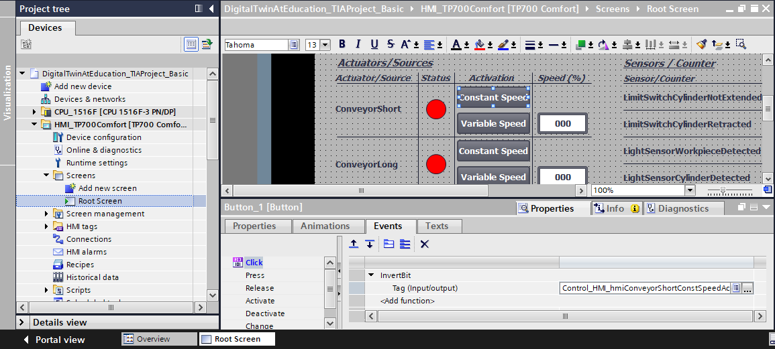

Figura 24: Parametri di evento dell'HMI, in questo caso InvertBit quando viene selezionato un pulsante

Il pulsante "Variable Speed" dell'attuatore "ConveyorShort" (vedi Figura 22, elemento 2) controlla il regolatore per la velocità variabile. Anche in questo pulsante sono configurate due animazioni e un evento.

* La disponibilità del pulsante funziona in modo contrario a quella del pulsante precedente: il pulsante "Variable Speed" deve essere disponibile quando il pulsante "Constant Speed" dell'attuatore "ConveyorShort" non è stato attivato dall'utente.
* Quando il regolatore per la velocità variabile si attiva, il pulsante diventa blu. Nello stato "disattivato" il pulsante rimane grigio.
* Quando si fa clic sul pulsante si attiva l'evento di inversione della variabile per il comando del regolatore della velocità variabile.

Il campo di ingresso "Variable Speed" (vedi Figura 22, elemento 3) consente all'utente di impostare la velocità di spostamento del nastro trasportatore su un valore percentuale. Il valore viene trasmesso al modello solo se il regolatore per la velocità variabile è attivo. A tal fine è stato definito un riferimento alla variabile corrispondente del DB "Control_HMI" nelle proprietà del campo di I/O. Sono state definite due animazioni che corrispondono a quelle del pulsante "Variable Speed":

* il campo di I/O deve essere utilizzabile solo se non è ancora stato attivato il regolatore per la velocità costante del nastro trasportatore "ConveyorShort".
* Come il pulsante, anche il campo di I/O diventa grigio quando il regolatore per la velocità costante è attivo.

Il campo di ingresso deve trasmettere al PLC la velocità motore specificata in percentuale sotto forma di numero intero. È stato selezionato il tipo di dati *UInt*. Inoltre è stato definito il campo di valori da *0* a*100* nelle proprietà della variabile come si vede nella Figura 25.

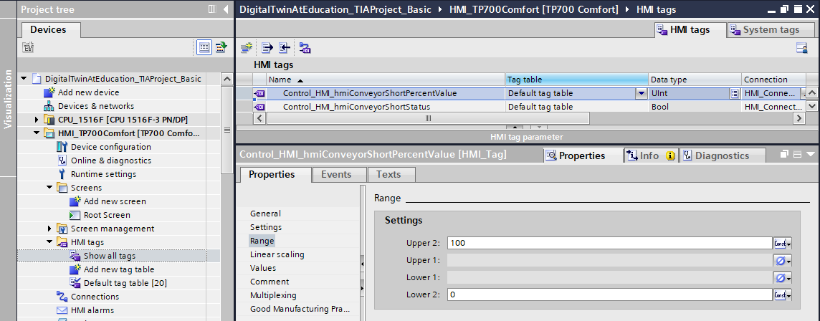

Figura 25: Definizione del campo di valori della velocità variabile

Il segnale di stato di "ConveyorShort" (vedi Figura 22, elemento 4) assume due stati:

* Se il nastro trasportatore non si sposta e quindi i regolatori non sono attivi, compare un cerchio rosso che segnala lo stato "Disattivato". Lo stesso accade quando il nastro trasportatore viene bloccato, perché l'espulsore sta scaricando un elemento cilindrico.
* Se uno dei due regolatori è stato attivato e l'espulsore non sta scaricando elementi cilindrici, compare un cerchio verde che segnala lo stato "Attivato".

I pulsanti (vedi Figura 22, elementi 5+6), il campo di I/O (vedi Figura 22, elemento 7) e l'indicatore di stato (vedi Figura 22, elemento 8) del "ConveyorLong" si comportano come i pulsanti di "ConveyorShort" sopra descritti. In questo caso tuttavia le variabili utilizzate non si riferiscono al nastro trasportatore "ConveyorShort", ma al nastro "ConveyorLong".

### Sensors/Counter

Questo paragrafo descrive i segnali del sensore rappresentati nell'HMI (vedi Figura 22, elementi 12 - 16) tra cui i seguenti:

* i due interruttori di finecorsa ***csLimitSwitchCylinderNotExtended*** e ***csLimitSwitchCylinderRetracted*** dell'espulsore (vedi Capitolo 4.4),
* le tre fotocellule per il rilevamento dei pezzi (vedi i Capitoli 4.5, 4.6 e 4.7).

Le funzioni degli indicatori di stato sono uguali per tutti i segnali dei sensori. Se si attiva una fotocellula o un finecorsa un cerchio verde indica lo stato "Attivato". In tutti gli altri casi un cerchio rosso segnala lo stato "Disattivato".

I campi di uscita (vedi Figura 22, elementi 17 - 19) riportano i valori di conteggio del PLC nell'HMI, come spiegato nel Capitolo 5.4. Poiché si tratta di campi di sola visualizzazione, si devono assegnare solamente le variabili di processo corrispondenti. Non è necessario configurare altre animazioni o eventi.

**AVVERTENZA**

Diversamente da tutte le altre variabili, i segnali dei sensori vengono prelevati e visualizzati direttamente dalle variabili di ingresso del PLC. Non è prevista la bufferizzazione per l'HMI nel DB "Control_HMI".

### Simulation control

Nell'HMI è presente un pulsante che consente di attivare la generazione di nuovi pezzi (vedi Figura 22, elemento 9). Come spiegato nel Capitolo 7.1.5, quando questo pulsante si attiva, i due segnali per la generazione dei pezzi (rispettivamente di elementi cilindrici e cubici) vengono impostati al valore logico "**1**". Non è prevista la possibilità di controllare la generazione dei due tipi di pezzi in modo indipendente l'uno dall'altro. Il pulsante ha le seguenti proprietà:

* utilizza un elenco di testi. Quando è attivo visualizza il testo "Attivato". Altrimenti è contrassegnato dal testo "Disattivato" come si vede ad es. nella Figura 26.

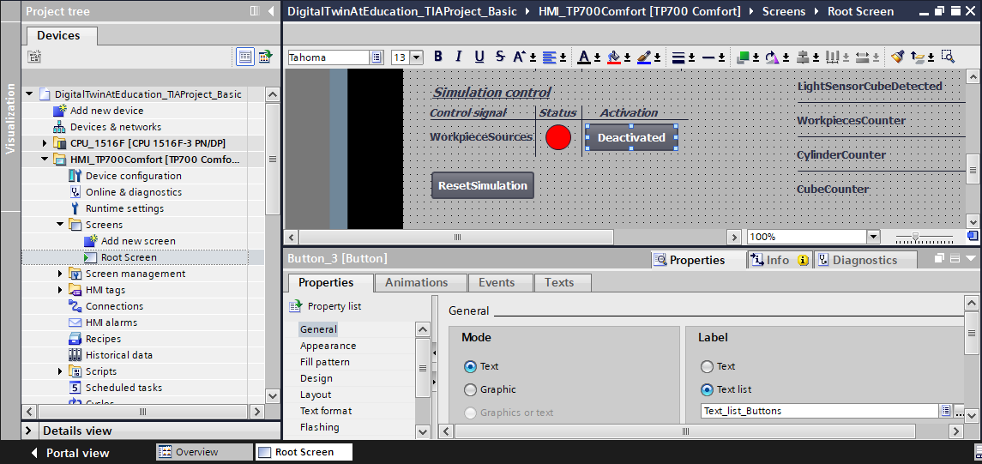

Figura 26: Pulsante nell'HMI con elenco di testi assegnato

* Come nel caso dei nastri trasportatori (vedi Capitolo 7.2.1) il pulsante diventa blu quando è attivo e rimane grigio negli altri casi.
* In seguito all'evento "selezione con un clic" il segnale per la generazione di nuovi pezzi viene invertito.

Quando la generazione di nuovi pezzi è attiva compare un cerchio verde sotto la voce Stato (vedi Figura 22, elemento 10). Quando è disattivata compare un cerchio rosso.

Per eseguire la funzione "ResetSimulation" descritta nel Capitolo 7.1.6 è stato inserito un altro pulsante (vedi Figura 22, elemento 11). Il pulsante ha un'animazione e due eventi:

* quando il segnale di reset della simulazione è attivo il pulsante è blu, altrimenti è grigio.
* Quando si verifica l'evento "Premi" viene trasmesso al PLC un segnale di reset attivo. Inoltre i regolatori dei due nastri trasportatori vengono disattivati e i campi di ingresso per l'impostazione della velocità variabile, espressa in percentuale, vengono reimpostati a ZERO.
* Quando si verifica l'evento "Rilascia" il segnale di reset trasmesso al PLC viene nuovamente disattivato.

Con questo si conclude la rappresentazione della proposta di soluzione e si dovrebbe essere in grado di impostare autonomamente un progetto TIA analogo.

A conclusione del modulo si dovrà verificare il programma di automazione creato con la simulazione in MCD utilizzando la procedura descritta nel modulo 1. Utilizzare i due scenari illustrati nel modulo 1 della serie di workshop DigitalTwin@Education.

Il prossimo modulo descrive gli errori che potrebbero verificarsi nel programma PLC creato e discute ulteriori ottimizzazioni e ampliamenti.

# Lista di controllo – Istruzioni passo passo

La seguente lista di controllo aiuta i corsisti/gli studenti a verificare in autonomia se tutte le operazioni delle istruzioni passo passo sono state elaborate attentamente e di concludere correttamente il modulo in modo indipendente.

|  |  |  |
| --- | --- | --- |
| **N.** | **Descrizione** | **Controllato** |
| 1 | È stata compresa la teoria esposta nel modulo 1 della serie di workshop DigitalTwin@Education. |  |
| 2 | *Consigliato:* Studio del modulo 1 della serie di workshop DigitalTwin@Education. |  |
| 3 | Comprensione in dettaglio del funzionamento del modello 3D. |  |
| 4 | In base alla descrizione precedente è stato creato un programma di automazione inclusa la visualizzazione. |  |
| 5 | *In opzione:* Il programma PLC e l'HMI della proposta di soluzione sono stati compresi e implementati. |  |
| 6 | Il programma PLC simulato è stato testato con successo con l'HMI ed è stata eseguita correttamente la simulazione 3D in MCD con gli scenari di test illustrati nel modulo 1 della serie di workshop DigitalTwin@Education. |  |

Tabella 1: Lista di controllo della "Progettazione di un programma di automazione per un modello 3D dinamico in TIA Portal"

# Ulteriori informazioni

Per l'apprendimento o l'approfondimento sono disponibili ulteriori informazioni di orientamento, come ad es.: Getting Started, video, tutorial, App, manuali, guide alla programmazione e Trial software/firmware al link seguente:

**Anteprima di "Ulteriori informazioni" – In preparazione**

Alcuni link interessanti:

[1] [support.industry.siemens.com/cs/document/90885040/programming-guideline-for-s7-1200-s7-1500?dti=0&lc=en-US](https://support.industry.siemens.com/cs/document/90885040/programmierleitfaden-f%C3%BCr-s7-1200-s7-1500?dti=0&lc=de-DE)

[2] [support.industry.siemens.com/cs/document/109756737/guide-to-standardization?dti=0&lc=en-US](https://support.industry.siemens.com/cs/document/109756737/guide-to-standardization?dti=0&lc=en-US)

[3] [omg.org/spec/UML/2.5.1/PDF](https://www.omg.org/spec/UML/2.5.1/PDF)

[4] [geeksforgeeks.org/unified-modeling-language-uml-activity-diagrams/](https://www.geeksforgeeks.org/unified-modeling-language-uml-activity-diagrams/)

[5] [geeksforgeeks.org/unified-modeling-language-uml-state-diagrams/](https://www.geeksforgeeks.org/unified-modeling-language-uml-state-diagrams/)

Ulteriori informazioni

Siemens Automation Cooperates with Education  
**siemens.com/sce**

Documentazione per corsisti/formatori SCE  
**siemens.com/sce/documents**

Trainer Package SCE  
**siemens.com/sce/tp**

Partner di contatto SCE   
**siemens.com/sce/contact**

Impresa digitale  
**siemens.com/digital-enterprise**

Totally Integrated Automation (TIA)  
**siemens.com/tia**

TIA Portal  
**siemens.com/tia-portal**

TIA Selection Tool  
**siemens.com/tia/tia-selection-tool**

SIMATIC Controller  
**siemens.com/controller**

Documentazione tecnica SIMATIC   
**siemens.com/simatic-docu**

Industry Online Support  
**support.industry.siemens.com**

Catalogo prodotti e sistema di ordinazione online Industry Mall   
**mall.industry.siemens.com**

Siemens  
Digital Industries, FA   
P.O. Box 4848  
90026 Norimberga  
Germania

Con riserva di modifiche ed errori  
© Siemens 2020

**siemens.com/sce**